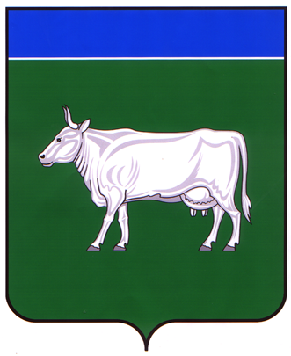

АДМИНИСТРАЦИЯ
КОСТРОМСКОГО МУНИЦИПАЛЬНОГО РАЙОНА
КОСТРОМСКОЙ ОБЛАСТИ

П О С Т А Н О В Л Е Н И Е

от «25» октября 2023 года № 2689 г. Кострома

Об отказе в изменении вида разрешенного использования земельного участка с кадастровым номером 44:07:090102:500, расположенного напротив дома №11 ул.Заволжская, с.Ильинское, Самсоновское сельское поселение Костромского района Костромской области»

На основании обращения Хромовой Светланы Антоновой об изменении вида разрешенного использования земельного участка с кадастровым номером 44:07:090102:500, расположенного напротив дома №11 ул.Заволжская, с.Ильинское, Самсоновское сельское поселение Костромского района Костромской области», с «ведения огородничества» на «ведение личного подсобного хозяйства, рассмотрев рекомендации Комиссии по подготовке проекта Правил землепользования и застройки сельских поселений Костромского муниципального района Костромской области и внесению в них изменений, итогового документа общественных обсуждений (протокол) от «10» октября 2023 года №81 по проекту постановления «Об изменении вида разрешенного использования земельного участка с кадастровым номером 44:07:090102:500, расположенного напротив дома №11 ул.Заволжская, с.Ильинское, Самсоновское сельское поселение Костромского района Костромской области», руководствуясь статьей 37 Градостроительного кодекса Российской Федерации, генеральным планом Самсоновского сельского поселения, утвержденного от 15.11.2011 №28 Решением Совета депутатов Самсоновского сельского поселения Костромского муниципального района Костромской области, п.3 обзора практики рассмотрения судами дел, связанных с изменением вида разрешенного использования земельного участка, утвержденного Президиумом Верховного Суда Российской Федерации 14.11.2018, постановлением администрации Костромского муниципального района Костромской области от 07.08.2023 № 1966,
администрация ПОСТАНОВЛЯЕТ:
- Отказать в изменении вида разрешенного использования земельного участка с кадастровым номером 44:07:090102:500, расположенного напротив дома №11 ул.Заволжская, с.Ильинское, Самсоновское сельское поселение Костромского района Костромской области, с «ведения огородничества» на «ведение личного подсобного хозяйства».
2. Настоящее постановление вступает в силу после его подписания и подлежит официальному опубликованию.

Глава Костромского
муниципального района Е. А. Шилова

